|  |
| --- |
| 诚丰软件公司 |
| 旅游攻略推荐 |
| 【需求规格说明书】 |

|  |
| --- |
| 魏诚、苏义豪、梅阳照、黄纬纶、曾辰浩  2018-4-11 |

目录

1、引言 3

1.1编写目的 3

1.2背景 3

1.3定义 3

1.4参考资料 3

2、任务概述 4

2.1目标 4

2.2用户的特点 4

2.3假定和约束 4

3、需求规定 5

3.1 业务流程分析 5

3.2对功能的规定 6

3.3对性能的规定 9

3.3.1精度 9

3.3.2时间特性要求 9

3.3.3灵活性 9

3.4 数据分析 10

3.5输人输出要求 14

3.5.1输入 14

3.5.2输出： 15

3.6数据管理能力要求 15

3.7故障处理要求 15

3.8其他专门要求 16

4、运行环境规定 16

4.1设备 16

4.2支持软件 16

4.3接口 17

4.4控制 17

# 1、引言

## 1.1编写目的

从总体架构上给出整个系统的轮廓。同时对功能需求、性能需求进行了详细的描述。便于用户、开发人员进行理解和交流，反映出用户问题的结构，可以作为软件开发工作的基础和依据以及确认测试和验收的依据。

让用户、开发人员详细了解产品的需求规格，规定了产品的具体需求，对产品的功能、业务流程、数据流图以及数据字典等方面进行了详细的说明。

## 1.2背景

旅游出行已经成为现在人们节假日生活的一部分，也有各种各样的网站或地图为我们提供帮助，但我们的出行依旧有着各种各样的问题。

对于用户来说，在决定出行的时候经常是找到一起出行的人，准备好了旅游的花费，但是没有准备好要去哪，怎么去。在这种情况下，现在市面上的网站或者应用并没有一个很好的解决办法，而产品为这种用户提供了一个选择，用户可以提交尚未完善的出行想法，将所想看到的风景提交，产品将向用户反馈一个更加细致，更加完善的出行方案。

## 1.3定义

IPO:全称input-processing-output,

MVC:全称Model View Controller,

JSP:全称Java Server Pages，

## 1.4参考资料

本项目的项目前景与范围文档

本项目的用户需求文档

# 2、任务概述

## 2.1目标

旅游出行已经成为现在人们节假日生活的一部分，也有各种各样的网站或地图为我们提供帮助，但我们的出行依旧有着各种各样的问题。

对于用户来说，在决定出行的时候经常是找到一起出行的人，准备好了旅游的花费，但是没有准备好要去哪，怎么去。在这种情况下，现在市面上的网站或者应用并没有一个很好的解决办法，而我们这个项目为这种用户提供了一个选择，用户可以提交尚未完善的出行想法，将其所想看到的风景提供给产品，产品将向用户反馈一个更加细致，更加完善的出行方案。其中用户可能会对产品提供的方案并不满意，但会让他对自己的出行有一个更加明确的认识，继而产品可以进一步完善用户的出行需求，给用户提供例如最省时间的方案或者最快到达的方案。

## 2.2用户的特点

用户：面向所有能上网浏览的客户，主要是个人，家庭或旅游团体。

管理员：用户人数较少，在使用前通常会进行了解或学习。

## 2.3假定和约束

产品与各地旅游局网站关联

定期爬取各地旅游局相关信息

# 3、需求规定

## 3.1 业务流程分析

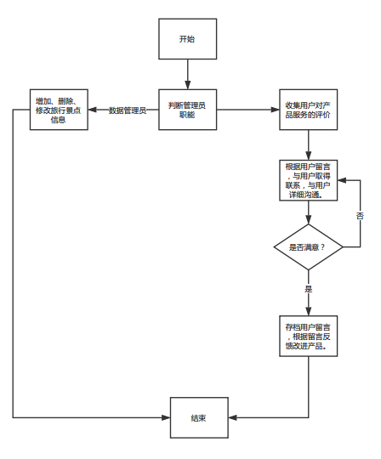

图1 管理员业务流程图

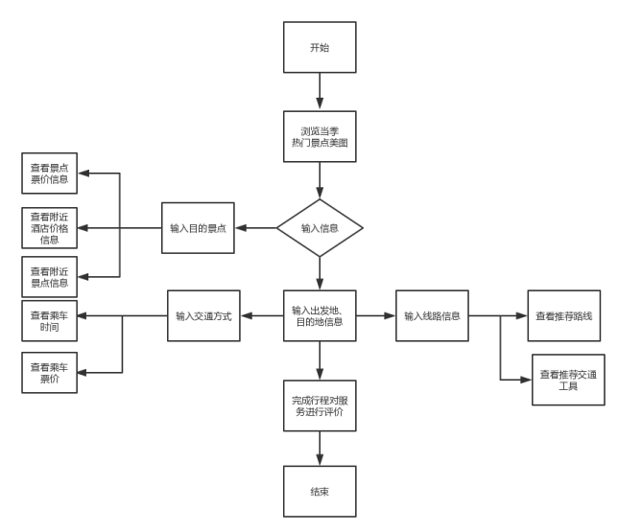

图2 用户业务流程图

## 3.2对功能的规定

|  |  |  |  |
| --- | --- | --- | --- |
| 功能 | 输入 | 处理 | 输出 |
| 身份验证 | 输入管理员信息（账号和密码）、输入用户信息（登录名和密码） | 管理员身份验证：根据输入的账号在数据库中查询密码，若匹配则验证通过  用户信息验证：使用用户的登录名和密码在网上模拟登录，若网页返回200则验证通过 | 输入验证结果 |
| 推荐景点 | 用户目的地 | 在数据库中查找目的地是否存在，然后查询目的地的所有景点，返回查询结果 | 景点列表 |
| 查看目的景点票价 | 景点名称 | 在数据库中查找目的景点是否存在否存在，然后查询目的景点票价，返回查询结果 | 目的景点票价信息 |
| 查看景点附近酒店价格 | 景点名称 | 在数据库中查找目的景点是否存在否存在，然后查询目的景点附近酒店价格，返回查询结果 | 景点附近酒店价格 |
| 查看附近景点信息 | 景点名称 | 在数据库中查找目的景点是否存在否存在，然后查询目的景点附近景点信息，返回查询结果 | 附近景点信息 |
| 查看最近游客量 | 景点名称 | 在数据库中查找目的景点是否存在否存在，然后查询目的景点最近游客量，返回查询结果 | 最近游客量信息 |
| 查看乘车时间和票价 | 出发地和目的地和交通方式 | 在数据库中查找出发地和目的地是否存在否存在，然后查询目的地和出发地之间的车票信息中的乘车时间，返回查询结果 | 乘车时间和票价 |
| 查看推荐路线和推荐交通工具 | 出发地和目的地和路线信息 | 在数据库中查找出发地和目的地是否存在否存在，然后查询目的地和出发地之间的路线和输入的路线信息是否匹配，返回查询结果 | 推荐路线和交通工具 |
| 管理员维护数据 | 维护数据结果 | 将管理员输入的维护数据结果在数据库中进行更新 | 数据库更新成功 |
| 管理员录入信息结果 | 录入信息结果 | 将管理员输入的录入信息结果在数据库中进行增加 | 数据库更新成功 |

## 3.3对性能的规定

### 3.3.1精度

1. 用户输入精度的要求取决于相应功能所需参数的精度要求，在用户浏览的页面内如果需要用户输入相应的信息或参数将给出详细的数据类型说明，并且如果用户在非恶意的情况下输入了错误的数据类型参数，系统将自动提示用户再次输入正确的参数。
2. 管理员输入的精度要求主要取决于数据库的相关数据类型要求，在数据库为系统管理员提供的多种视图中将有各类数据库对象的相关数据类型及精度要求。管理员工作过程中可以利用工具或查询有关数据库对象的精度信息决定输入的参数。如果管理员输入的参数与要求不符将得到提示并重新进行操作。

### 3.3.2时间特性要求

1. 响应时间：由硬件条件的不同决定，但总体上客户端的请求处理响应时间不应多余5s
2. 更新处理时间：由硬件条件及处理的数据量决定，但总体上向数据库添加、删除和修改一条记录的时间不应多余1s
3. 数据的转换和传送时间：根据具体的转换和传送数据不同所需的时间不同，总体不应超过5s
4. 解题时间：用户身份认证及执行算法的时间均不应超过5s

### 3.3.3灵活性

本网站采用三层架构设计并使用JAVA语言编写，从平台移植的角度来讲有很大的活力

1. 操作方式上的变化：不同平台对于网站功能的使用时没有影响的。
2. 运行环境的变化：本系统兼容各种浏览器解析规则，从运行环境来看有很好的可控性和灵活性。
3. 精度和有效时限的变化：该系统的精度和有效时限依赖于开发过程中的整体设计，可变性较小。
4. 计划的变化或改进：该系统明确了必须完成的用户功能，对于额外的功能在规定的时间内提前完成的可能性较小。
5. 安全性：由于网站部分功能涉及到用户的隐私信息，所以网络安全要达到国家三级标准。

## 3.4 数据分析

数据流图：

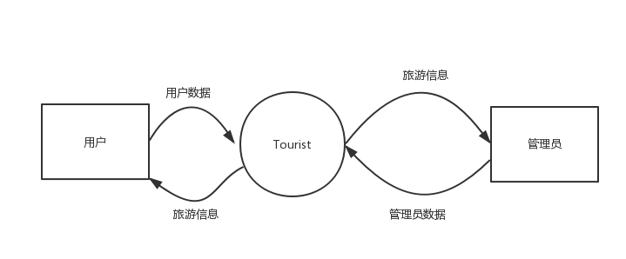

图3 数据流图 – 第0层

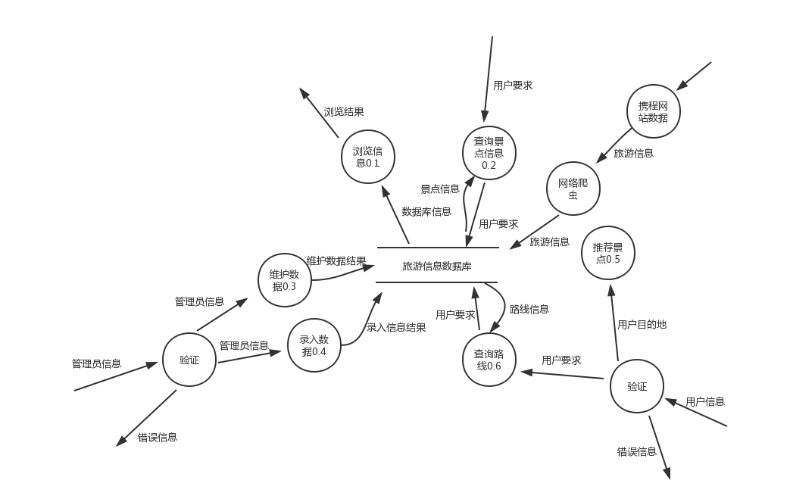

图4 数据流图 – 第一层

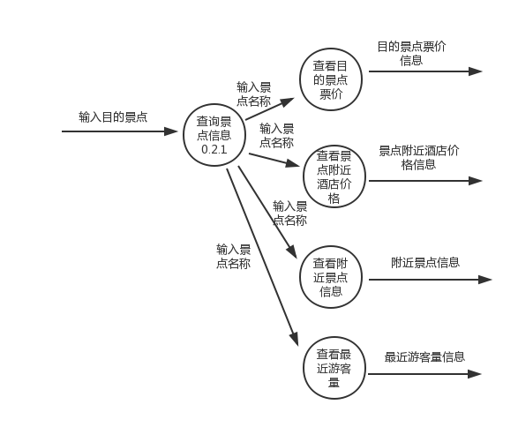

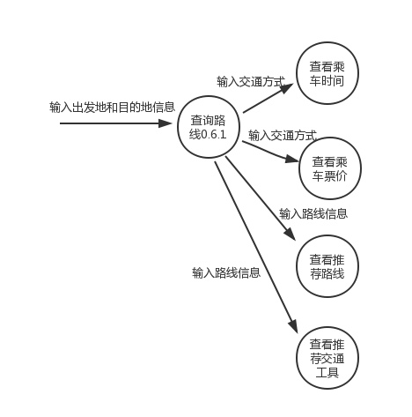

图5 数据流图 – 第二层

数据字典：

表汇总

|  |  |  |
| --- | --- | --- |
| **序号** | **表** | **功能说明** |
| 1 | tour_userinfo | 用户基本信息表 |
| 2 | tour_admininfo | 内部管理人员信息表 |
| 3 | tour_route | 路线信息信息表 |
| 4 | tour_scenery | 景点基本信息表 |
| 5 | tour_useropinion | 用户反馈建议信息表 |
| 6 | tour_city | 城市编号表 |

1. 用户基本信息表(tour_userinfo)

|  |  |  |  |  |
| --- | --- | --- | --- | --- |
| **序号** | **中文描述** | **列名** | **类型及精度** | **数据说明** |
| 1 | 用户id | USER_ID | varchar(20) | Primary Key |
| 2 | 用户姓名 | USER_NAME | varchar(10) |  |
| 3 | 用户昵称 | USER_NICKNAME | varchar(20) |  |
| 4 | 用户性别 | USER_SEX | varchar(2) |  |
| 5 | 用户密码 | USER_PSWD | varchar(16) | Not Null |
| 6 | 用户出生日 | USER_BIRTHDAY | datetime |  |
| 7 | 用户签名 | USER_MOTTO | varchar(50) |  |
| 8 | 用户手机号 | USER_TEL | varchar(11) |  |

2. 内部管理人员信息表(tour_admininfo)

|  |  |  |  |  |
| --- | --- | --- | --- | --- |
| **序号** | **信息项** | **中文描述** | **编码** | **类型及精度** |
| 1 | 员工编号 | 编号_简化工号 | ADMIN_ID | varchar(10) |
| 2 | 员工昵称 | 昵称_员工昵称 | ADMIN_NICKNAME | varchar(16) |
| 3 | 岗位 | 名称_岗位 | ADMIN_POS | varchar(30) |
| 4 | 员工姓名 | 姓名_真实姓名 | ADMIN_NAME | varchar(16) |
| 5 | 任职日期 | 日期_任职 | ADMIN_HIREDATE | datetime |
| 6 | 员工性别 | 日期_任职 | ADMIN_SEX | varchar(2) |
| 7 | 员工登录密码 | 依据_岗位变动 | ADMIN_PSWD | varchar(16) |
| 8 | 员工出生日 | 日期_岗级变动 | ADMIN_BIRTHDAY | datetime |
|  |  |  |  |  |
|  |  |  |  |  |

3. 路线信息信息表(tour_route)

|  |  |  |  |  |
| --- | --- | --- | --- | --- |
| **序号** | **信息项** | **中文描述** | **编码** | **类型及精度** |
| 1 | 路线id | 编号_路线编号 | ROUTE_ID | varchar(10) |
| 2 | 出发城市 | 地点_出发城市 | ROUTE_CITY1 | varchar(10) |
| 3 | 出发城市编号 | 编号_出发地点所在城市 | ROUTE_CITY1ID | varchar(10) |
| 4 | 目的城市 | 地点_目的城市 | ROUTE_CITY2 | varchar(20) |
| 5 | 目的城市编号 | 编号_目的地点所在城市 | ROUTE_CITY2ID | varchar(10) |
| 6 | 目的景点 | 名称_目的景点 | ROUTE_SCENERY | varchar(20) |
| 7 | 目的景点编号 | 单位_职称授予 | ROUTE_SCENERYID | varchar(20) |
| 8 | 两地距离 | 出发地_目的景点距离 | ROUTE_DISTANCE | Int(5) |
| 9 | 交通工具推荐 | 游玩交通工具推荐 | ROUTE_VEHICLE | varchar(20) |
| 10 | 车费估算 | 费用_来自推荐交通工具 | ROUTE_VEH_FARE | Int(5) |
| 11 | 游玩费用估算估计 | 费用_游玩所需费用 | ROUTE_TOU_FARE | Int(5) |
| 12 | 备注 | 备注 | ROUTE_REMARKS | varchar(60) |

4. 景点基本信息表(tour_scenery)

|  |  |  |  |  |
| --- | --- | --- | --- | --- |
| **序号** | **信息项** | **中文描述** | **编码** | **类型及精度** |
| 1 | 景点ID | 编号_景点编号 | SCENERY_ID | varchar(10) |
| 2 | 景点名称 | 名称_景点的名称 | SCENERY_NAME | varchar(40) |
| 3 | 景点所在城市 | 地点_景点所在城市 | SCENERY_CITY | varchar(20) |
| 4 | 景点具体位置 | 地点_在该城市的具体位置 | SCENERY_LOCATION | varchar(10) |
| 5 | 景点最近游玩人数 | 人数_景点最近游客量 | SCENERY_VISITOR | Int(5) |
| 6 | 最近统计时间 | 时间_最近统计游客量的时间 | SCENERY_STA_DATE | datetime |
| 7 | 景点门票 | 费用_景点门票费用 | SCENERY_TICKET_FARE | Int(5) |
| 8 | 景点游玩费用估计 | 费用_游玩费用估计 | SCENERY_TOU_FARE | Int(5) |
| 9 | 备注 | 备注 | SCENERY_REMARKS | varchar(60) |

5. 用户反馈建议信息表(tour_useropinion)

|  |  |  |  |  |
| --- | --- | --- | --- | --- |
| **序号** | **信息项** | **中文描述** | **编码** | **类型及精度** |
| 1 | 反馈建议ID | 编号_反馈信息编号 | OPINION_ID | varchar(10) |
| 2 | 反馈者ID | 编号_反馈者的编号 | OPINION_USERID | varchar(10) |
| 3 | 反馈内容 | 信息_反馈的具体内容 | OPINION_CONTENT | varchar(100) |

6. 城市编号表(tour_city)

|  |  |  |  |  |
| --- | --- | --- | --- | --- |
| **序号** | **信息项** | **中文描述** | **编码** | **类型及精度** |
| 1 | 城市ID | 编号_城市编号 | CITY_ID | varchar(10) |
| 2 | 城市名称 | 名称_城市名称 | CITY_NAME | varchar10) |
| 3 | 城市所在省份 | 地点_城市所在省份 | CITY_PROVINCE | varchar(10) |

## 3.5输人输出要求

### 3.5.1输入

**用户信息：**

用户名，字符串类型，最小为4个字符，最多为24个字符。要求保证数据的精度。不允许特殊字符，用户名需要符合国家规定。

昵称，字符串类型，最少为4个字符，最多为32个字符。要求保证数据的精度。昵称要求符合国家规定。

密码，字符串类型，最少为8个字符，最多为16个字符，要求保证数据的精度，不允许密码为全数字。

**出行信息：**

预算金额，浮点型，最少为4个字符，最多为5个字符，要求保证精准到小数点后两位的数据精度。

预计日期，时间格式，要求符合年-月-日的时间格式，要求保证数据精度，要求不能选择今天之前的时间日期；

出发地，字符串类型，最少为4个字符，最多为20个字符，要求保证数据精度。不允许输入不存在的城市。

目的地，字符串类型，最少为4个字符，最多为20个字符，要求保证数据精度。不允许输入不存在的城市。

出行方式，字符串类型，最少为4个字符，最多为8个字符，要求保证数据精度，要求输入的出行方式和之前的预算金额，预计日期匹配，否则产生错误提示。

### 3.5.2输出：

对用户信息而言，应输出用户可公开的个人信息，用户是否在线，用户可公开的历史出行记录。在高级版本中，应当使用图形和报告两种形式对出行记录进行详细的描述。对出行计划来说，在用户需求最短路程时，应输出出发地，目的地，最短路程出行所乘交通工具，预算金额；在用户需求最短时间时，应输出出发地，目的地，最短时间出行所乘交通工具，预算金额。并在高级版本，使用图形报告来向用户进行更加详细的描述。

## 3.6数据管理能力要求

主要需要管理的数据包括用户的信息，赞助商的广告，好心人发布的资讯等内容，其中用户的信息及资讯等内容的数量个数最为庞大，应该做好这方面的管理，对每天每时所产生的数据进行分别处理，主要处理内容即保管用户信息和资讯的审核发布，两者分开进行处理，并做好数据统计，可列出数据表进行分析，以方便对数据所需要的储存容量进行估算。

## 3.7故障处理要求

* 1. 对大量数据处理能力的缓慢导致系统卡死，可能会导致用户信息的流失或者用户对系统的不满导致用户的流失，优化系统对大量数据的处理能力。
  2. 系统可能不适于各种环境的运行，产生闪退，卡死，无法查询查看需要内容等，优化系统使能适应各种设备及运行。
  3. 点击系统各版块产生无响应，无数据传输等结果，使之能正常运作。
  4. 系统在连接网络的情况下无法打开，让系统能自动检测用户无法打开的可能的原因并尽量自行修复。

## 3.8其他专门要求

1. 系统应让各个年龄层的用户使用方便，有比较好的易读性，操作性。
2. 对用户使用系统所注册的个人信息进行加密并储存，防止数据的流失泄密，保证用户信息的安全。
3. 保证系统运行环境的通用，可任意转换各种运行环境。
4. 应能随时对系统所出现的问题进行及时的维护，对用户提出的缺陷能及时的补充维修并反馈给用户。
5. 系统制作应正规，严谨，可靠，消除用户的疑虑，让用户能够放心使用。

# 4、运行环境规定

## 4.1设备

主机设备：处理器型号及内存容量能上网即可；

浏览器设备： IE6.0及以上，支持主流浏览器如谷歌，firefox；

## 4.2支持软件

后台数据库采用Mysql。

Web服务器采用Tomcat。

开发软件采用IntelliJ IDEA。

## 4.3接口

http，ssl，TCP/IP等协议

Internet信息服务管理（IIS）、Apache、Tomcat

## 4.4控制

本系统使用Mysql ，可利用其自带的各种功能进行管理。

对不同数据信息和其它信息分类存储，使用索引查找。

系统管理者和维护者须懂得SQL数据库应用等方面的技能，必要时由对其进行培训。